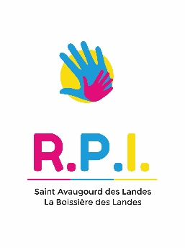
PROJET PASTORAL

Le RPI est un regroupement de deux écoles catholiques ouvertes à tous. Il appartient au réseau de l'Enseignement Catholique de Vendée et veut ainsi former des personnes en éduquant à des valeurs proposant la foi dans le respect de chacun.

Points forts de l'établissement en animation pastorale
VIVRE | Liens forts avec le projet éducatif : Main dans la main pour la réussite de chacun  Actions :  Marche pour ELA, opération bol de riz, différentes collectes (fournitures pour Lions Nous au Sénégal, pour l'Ukraine, jouets...).
COMPRENDRE | Découverte de l'Eglise  Rencontres avec le prêtre  Proposition de la culture chrétienne
CROIRE | Proposition de la catéchèse (1 heure par semaine) à partir du CE1
CELEBRER | Célébrations de Noël  Proposition d'un spectacle à visée catholique

Points à améliorer ou les manques dans l'établissement en animation pastorale

VIVRE
COMPRENDRE | Aborder les sacrements en maternelle CP
CROIRE | Découvrir des récits bibliques en maternelle CP  Apprendre à prier et s'initier au signe de croix
CELEBRER | Faire une célébration à Pâques et impliquer les enfants catéchisés

PROJET D'ANIMATION PASTORALE
DECISIONS | ACTIONS | ACTEURS CONCERNES | CONDITIONS
VIVRE | Bol de riz  Action caritative  Temps fort RPI | Tous les élèves en lien avec les familles  Associations : Lions Nous au Sénégal, Secours Catholique | Dernière semaine d'école  Noël  Autre moment dans l'année
COMPRENDRE | Se rendre dans l'Eglise pour visiter le lieu, le découvrir  Rencontrer le prêtre | Tous les enfants  Prêtre | A l'Eglise  1 fois par an
CROIRE | Travail autour de Pâques  Découvrir des récits bibliques | Maternelle CP | Selon le calendrier liturgique
CELEBRER | Célébration de Noël  Célébration de Pâques | Tous les élèves | 2 fois par an

